■EXCELピボット作業マニュアル

１．最新、森林簿EXCLE表を県林務から入手する。
…注：林地台帳データではなく、改めて入手してください

２．後段の、EXCLEのピボット機能を活用して、森林経営管理制度で扱わなければならない市町村の森林ボリュウームを把握します。ただし、あくまでも森林簿は現実と合致しないので、概数を把握する程度であると考えてください。

３．把握する森林ボリュームは、森林経営管理制度事業対象候補森林の、１．面積（実測面積）、２．筆数（地番の総数、もしくは筆数（重複除く）を使用）、３．山主数（山主氏名）の３つの数字です。
…この数字を後に、別シート「森林経営管理制度事業収支シュミレーション」EXCLE表に代入します。

４．森林簿の項目のうち、ア．林種（人工林）、イ．所有形態（公的所有・管理森林以外）、ウ．森林の種類（普通林）、それ以外にエ．林齢（80年生以下等）、オ．平均傾斜（30度以下等…市町村での一般的な作業システムに合わせる）、を組合わせて絞り込みを行います。

５．「４」に対して、a）林班、b）大字等でボリューム小計を行うと、どの地域から事業を優先して行うかの判断材料となります。

６．「３～５」までのデータの構造は以下の通りになります。イメージとしては、「３」のデータを、タテ＝大字、ヨコ＝林種等、で整理して合計する、さらに、ヨコ（「４」）の項目を右から左へ組合わせて絞り込みを行う（下図の矢印の様に）、作業です。
面 積
面 積
林種
大 字
大 字
森林の種類
面 積
大 字
所有形態

７．この様な計算方法を行うと、「筆数」よりも、「山主数」が多くなる場合があります。論理的にはありえませんが、同名の山主数をダブってピボット集計するために起こります。計算する方法はありますがひと手間係るので、とりあえず筆数の2/3等の推計を行うことにする方法もあります。

■次に、EXCLEを使った具体的な作業を行います。

１．県から提供された森林簿シートを開きます
２．ピボットテーブルを使った表の作成します
３．スライサー機能を使って条件毎の合計値を抽出します

①テーブルの作成
左端のA列1行目から必要な範囲を選択。
表の全てを選択する場合は【Ctrl+A】
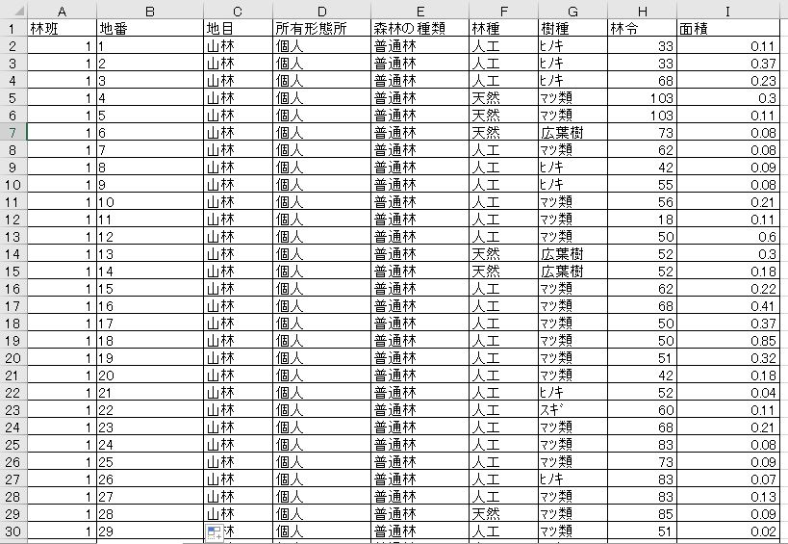

メニューバーの挿入から【テーブル】を選択。又は【Ctrl+L】
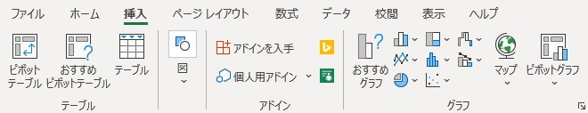

テーブル作成画面が出てくるので【先頭行をテーブルの見出しとして使用する】に☑を付ける
範囲は事前に選択している部分が自動で入力されている。
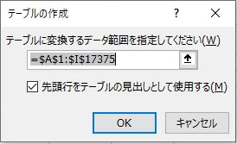

テーブルになると表が変化。
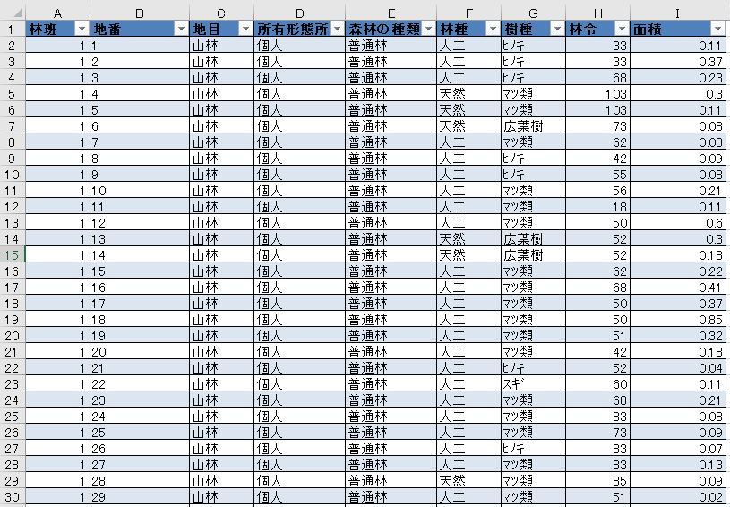

※メニューバーのテーブルデザインを開けば表の配色等の変更も可能

②ピボットテーブルを作成
挿入からピボットテーブルを選択

【分析するデータを選択してください】と画面が出てくる。
基本は右図の様になっているのでそのままOKを押す。
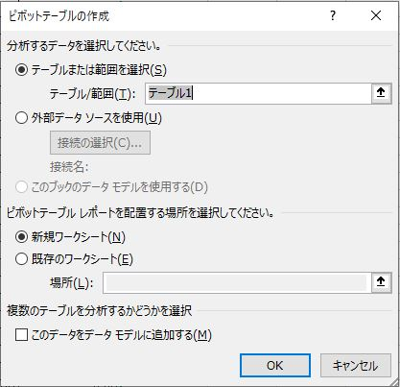

新規シートにピボット作成エリアが左端に表示、画面右端にフィールドリストが表示される
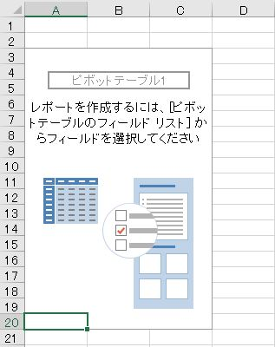
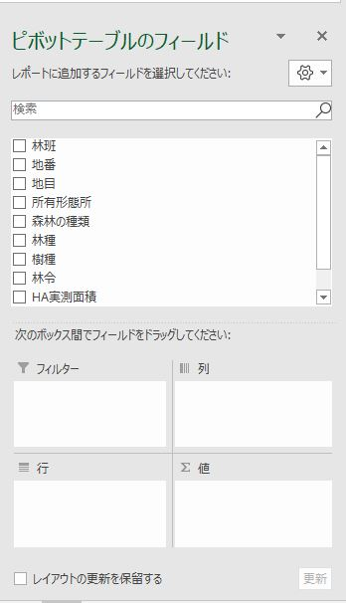

フィールドリストが表示されない場合、下の様に表示されていれば、枠線内をクリックすれば表示。
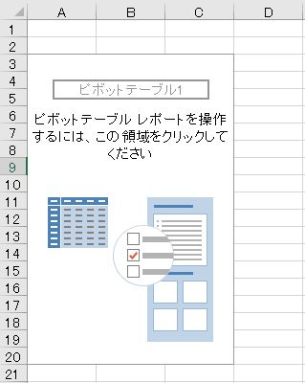

フィールドリストの×ボタンで消してしまった場合はメニューバーの【ピボットテーブルの分析】をクリック
右端にある【フィールドリスト】をクリックすれば表示される。

③フィールドリストから項目を選ぶ
目的のフィールドをクリックしたままラベルの所まで移動。
ここでは、「林班」毎に面積の集計を行うために行ラベル：【林班】値：【面積】の項目を追加
「林班」の代わりに「大字」を選択することもできます。
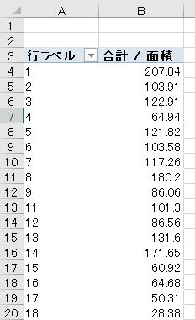
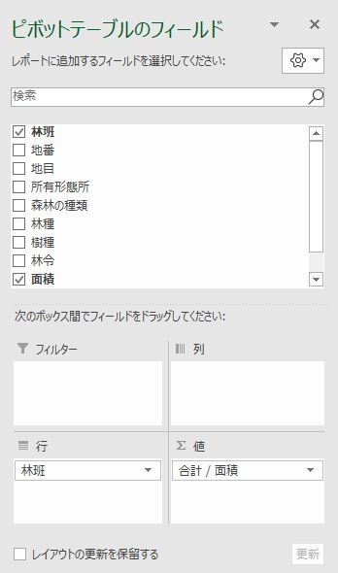
クリックしたまま移動

※表に色を付ける場合は、ピボットテーブルツールのデザインから縞模様に☑を付けて
右側のピボットテーブルスタイル一覧から選択をする。
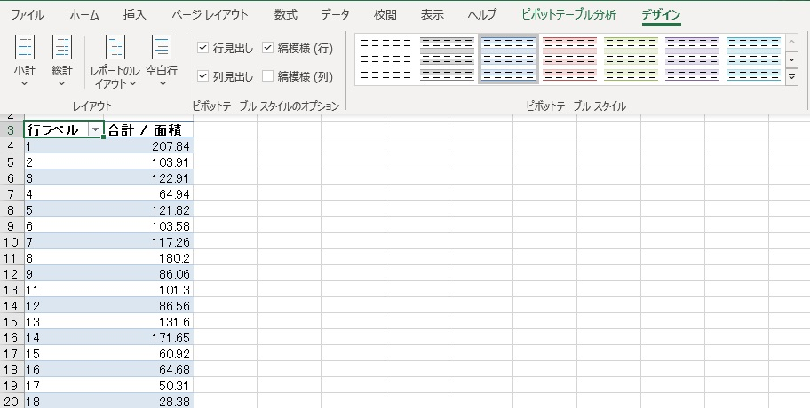

④表を形成
スライサー機能を使い下図のような段階的に条件抽出ができる表を作成する。
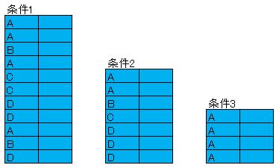
【例】

メニューバーの【ピボットテーブル分析】をクリックして【スライサーの挿入】を選択
※作成したピボットテーブルを選択していないと【ピボットテーブル分析】は表示されない
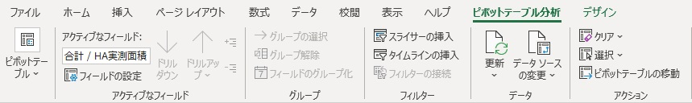

スライサーの挿入の一覧から項目を選択してOKを押せばスライサーが作成される。（複数も可）

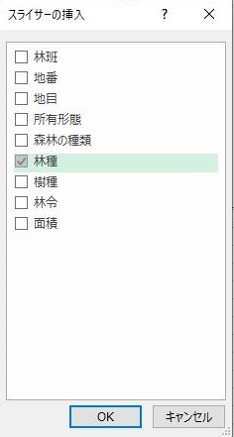

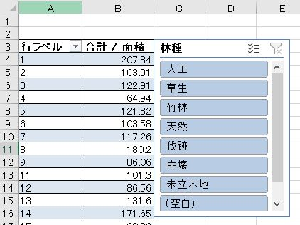

ピボットテーブルを全選択【Ctrl+A】してコピー【Ctrl+C】
右側のスペースに貼り付け【Ctrl+V】をすれば同じ内容のピボットテーブルが作成される。
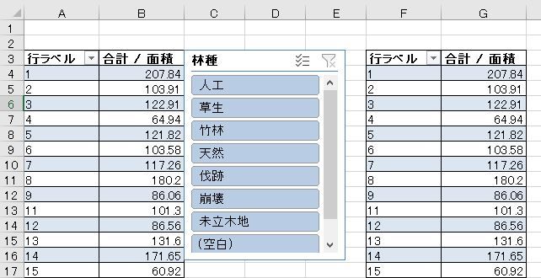
コピーして貼り付け

同じように【ピボットテーブル分析】から【スライサーの挿入】をクリックして項目を選択。
何度か繰り返して必要な数の表を作成。
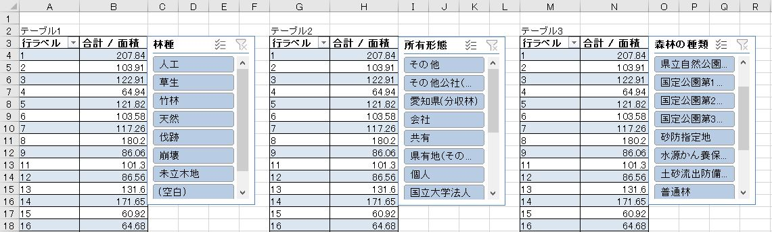

⑤スライサーの接続を確認
作成したスライサー上で右クリックを押して【レポートの接続】をクリック
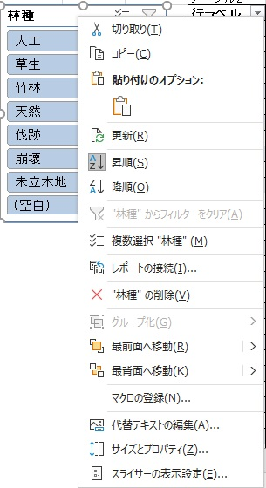

レポート接続を開きピボットテーブル1～3に☑が付いた状態にしてOKを押す。
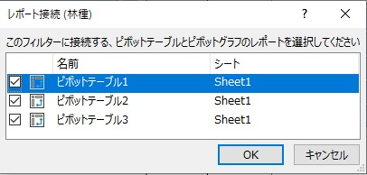

設定後、林種スライサーの人工林を選択するとピボットテーブル1～3の面積の合計値が一緒に変化する。
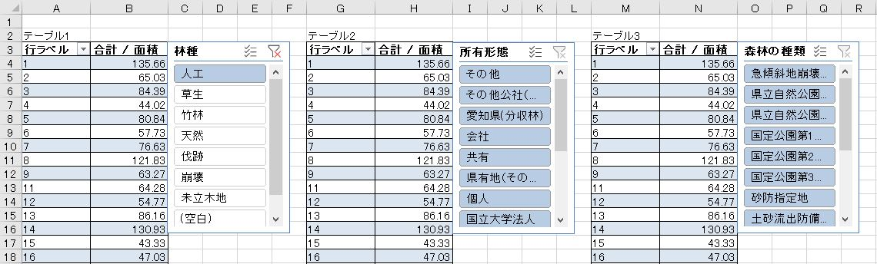

次に【所有形態スライサー】のレポート接続を開きピボットテーブル2・3に☑が付いた状態にしてOKを押す。
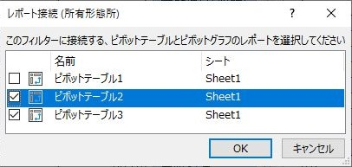

所有形態スライサーから個人や会社等を選択するとテーブル2・3の合計値は一緒に変化するが
左端のテーブル1の合計値は変化しない状態。
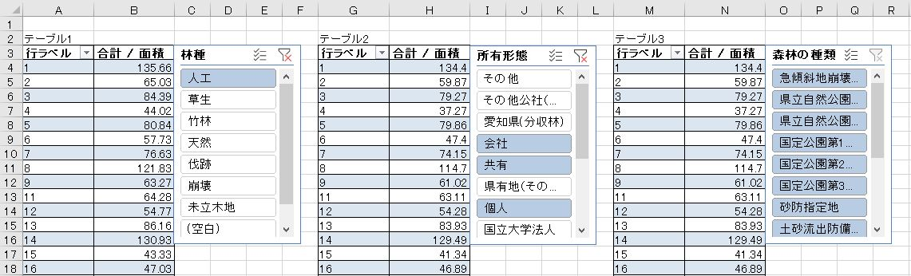
変化しない
変化する

右端の【森林の種類】のレポートの接続を開きピボットテーブル3のみ☑が付いた状態にしてOKを押す。
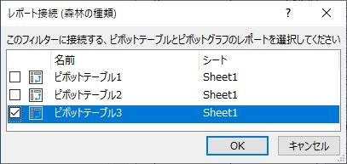

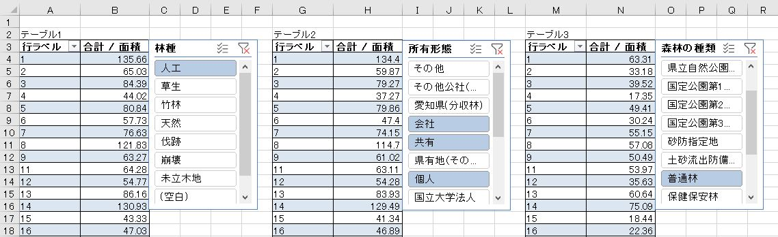
今度は森林の種類スライサーの普通林を選択するとピボットテーブル3の合計値のみが変化する。

今回の作成した表では右側にあるピボットテーブルにスライサーが接続されている状態。

逆に左側のピボットテーブルへは接続されていない為、スライサーの操作をしても数値の変化はしない。

変化する
変化する
変化しない
変化しない

⑥ 最後のピボットテーブルの値、「面積総計」を確認
⑦ 同様に「筆数」のボリュームを推計
⑧ ⑥、⑦、筆数に2/3の値をかけて推計した「山主数」の数字を別シート「森林経営管理制度事業収支シュミレーション」EXCLE表に代入します。「事業期間」、「R1の環境贈与税額」も併せて入力してください。
また、森林簿から見た事業候補地面積の内、何割まで事業実行可能かの目安割合も併せて入力してください。
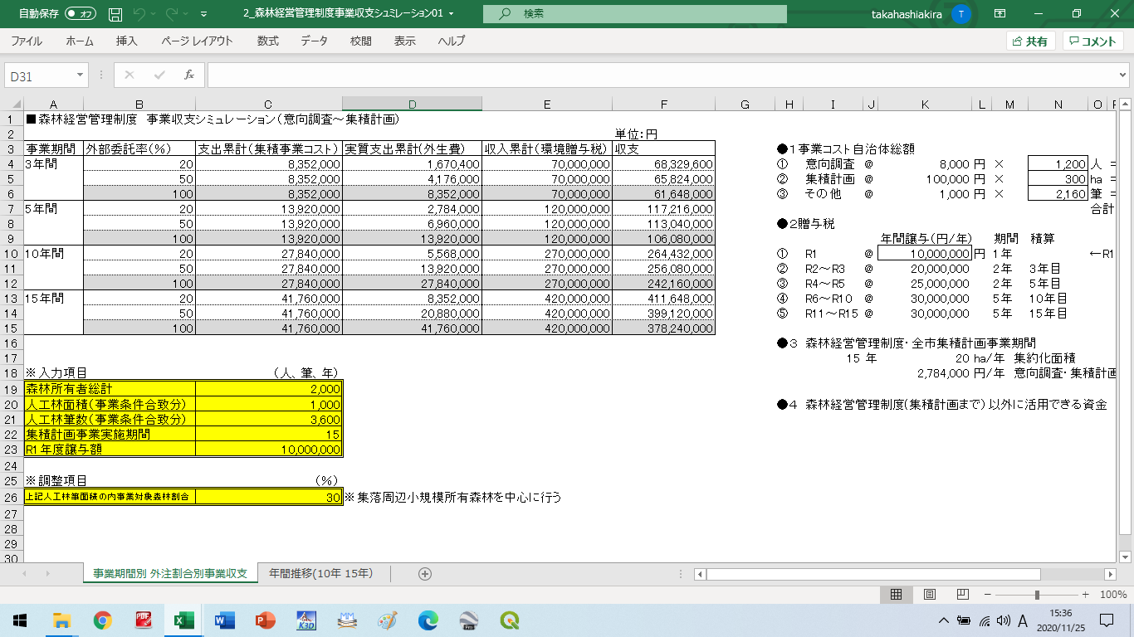
■補足事項（余裕があるとき）
①表示形式を統一
段々と条件を絞っていくと値がゼロ値のデータが出てくる。
その際、値が無い部分が自動で非表示とならない設定をする。

行ラベルのセルを右クリックして【フィールドの設定】を開く。
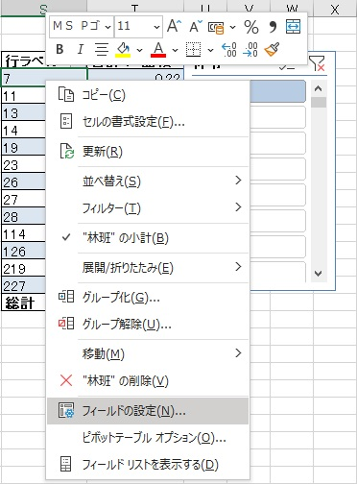

フィールド設定画面から【レイアウトと印刷】をクリック。
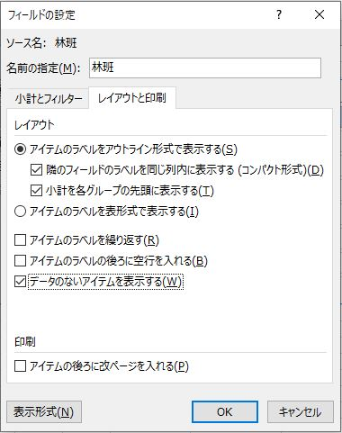
【データのないアイテムを表示する】に☑を付けてOKを押す。

設定ができれば下図の設定後の様に表示される。
設定前
設定後

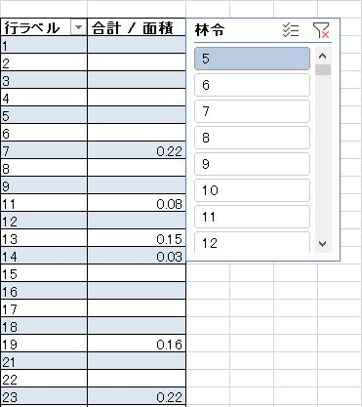
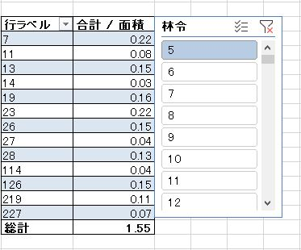

②空白セルの表示設定
空白に0と表示する
ピボットテーブル上で右クリックして【ピボットテーブルオプション】をクリック
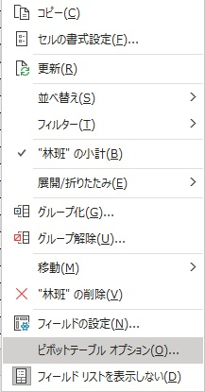

【レイアウトと書式】をクリックして書式の【空白セルに表示する値】の☑を付け0と入力。
※数字以外の文字も可
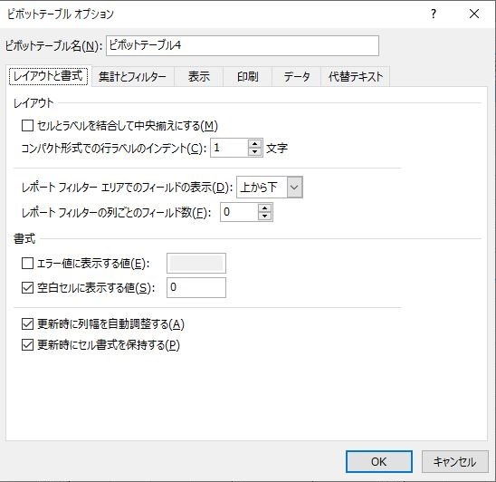

設定前
設定後

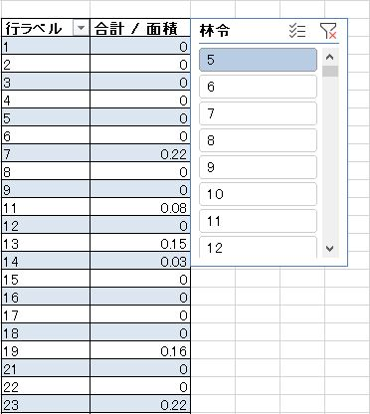

③その他
スライサーとピボットテーブルの接続がわからない場合【ピボットテーブル分析】の左端にある
【ピボットテーブル】をクリックするとテーブル名が表示される。
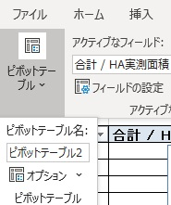
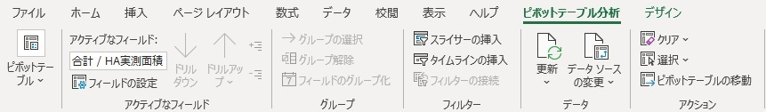

名前は自由に変更可能。
名前によっては順番が変わってしまうので、項目名の頭に数字を振る方が管理しやすい。
【例】1林種 2樹種 3林令
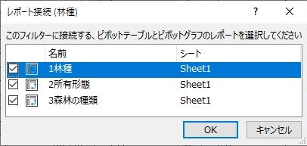
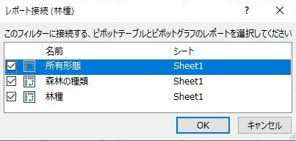

■マニュアル作成
特非)穂の国森林探偵事務所
愛知県新城市字北畑18番地1
電話：0536-29-9597
Mail：honomoritan@gmail.com

